Temat: Oświata w II RP
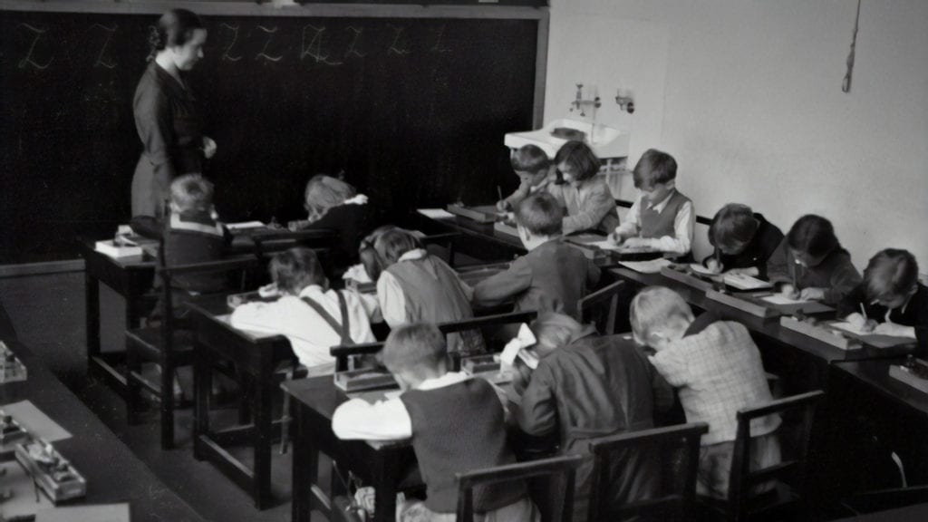
Lata okresu międzywojennego(1918-1939)przyczyniły się w dużej mierze do odbudowy kultury, nauki i oświaty polskiej, które po I wojnie światowej były bardzo zacofane lub na bardzo niskim poziomie. Często obchodzona od jubileusze, święta i uroczystości, które obchodzili Polacy. Stopień zacofania przedstawiał się w każdym regionie Polski inaczej, bowiem poszczególne zabory miały inne cele, co do wychowywania Polaków, np. w zaborze rosyjskim starano się wynarodowić Polaków, a w zaborze austriackim mieli być głównie lojalnymi obywatelami, więc mieli możliwość nauki. Po 123 latach niewoli naród polski zaczął odbudowywać swoje państwo.
https://www.youtube.com/watch?v=YiRMgxZiC58
dłuższe https://www.youtube.com/watch?v=DKyEpXtVLSU
Organizacja systemu edukacji była jednym z ważniejszych wyzwań, przed którym po odzyskaniu niepodległości w 1918 r. stanęły władze II Rzeczpospolitej. To przecież właśnie szkoła była instytucją, w którą w sposób szczególny ingerowały państwa zaborcze i w której, jak w soczewce, odbijała się prowadzona przez nie polityka. Ogromnym sukcesem II RP było upowszechnienie edukacji na szczeblu elementarnym i udawało się dotrzeć z wiedzą tam, gdzie wcześniej szkoły po prostu nie było. Natomiast dukacja na poziomie średnim i wyższym była elitarna, a istotnym wymiarem tego elitaryzmu było społeczne pochodzenie uczniów i możliwości finansowe ich rodziców.
Postulat powszechnej edukacji dobrze wyglądał na papierze, jego realizacja była jednak o wiele trudniejsza. Najważniejsze wyzwania dotyczyły trzech zagadnień: budowy nowych budynków szkolnych i adaptacji już istniejących do potrzeb edukacyjnych, zapewnienia odpowiedniej kadry nauczycielskiej, a także przekonania społeczeństwa (zwłaszcza na terenach wiejskich) do konieczności edukacji. W rozbudowie sieci szkolnej odniesiono sukcesy. Stale wzrastała też liczba uczniów, która z niespełna 870 tys. zwiększyła się do 1 mln 200 tys. Największym z problemów odziedziczonych w spadku po zaborach była dysproporcja w rozbudowie sieci szkolnej między różnymi częściami państwa.
Na skalę skolaryzacji pozytywnie wpływały jednak sankcje, które groziły rodzicom, którzy lekceważyli obowiązek szkolny. Wysokie kary pieniężne potrafiły przekonać nawet najtwardszych sceptyków. Tym niemniej system oświaty w Polsce spotykał się niejednokrotnie z oporem, zwłaszcza na terenach wiejskich, gdzie wielu mieszkańców otwarcie kwestionowało potrzebę edukacji wśród dzieci. O ile w okresach względnego spokoju na roli dzieci puszczano do szkoły, o tyle w czasie robót wiosennych i jesiennych absencja wzrastała.
. Blisko 86% szkół na terenach wiejskich było placówkami obsługiwanymi przez jednego, nie zawsze najlepiej przygotowanego nauczyciela.
Jaka edukacja w Niepodległej?
Ci bardziej kompetentni chętniej pracowali w mieście, gdzie warunki pracy, zarobki, a także atmosfera dla edukacji zdawały się być bardziej przyjazne. Ogromnym problemem był brak podręczników i bibliotek w szkołach wiejskich, a także różnica wieku pomiędzy dziećmi, co utrudniało nauczanie. Stąd też edukacja na wsi utrzymywała się na podstawowym poziomie, obejmującym głównie naukę czytania, pisania i elementarnych rachunków.
Szklany sufit
Ogromnym problemem polskiej szkoły był także tzw. szklany sufit, utrudniający, a często uniemożliwiający dzieciom z terenów wiejskich kontynuowanie edukacji. Główną przeszkodą były kwestie finansowe. Szkoła średnia – w przeciwieństwie do szkoły podstawowej – była szkołą płatną. Dodatkowo gimnazja już na starcie wymagały poziomu wiedzy, który bardzo trudno było zdobyć w szkołach wiejskich.
Konstytucja marcowa zapewniała co prawda możliwość uzyskania stypendium dla najuboższych, ale było to działanie niewystarczające. Sposobem na rozwiązanie problemów edukacyjnych miała być reforma szkolnictwa przeprowadzona w 1932 r. przez ministra oświaty Janusza Jędrzejewicza
Jędrzejewicz Janusz (1885-1951). Polityk, pedagog, pułkownik. W okresie I wojny światowej legionista i członek Polskiej Organizacji Wojskowej. Działacz Bezpartyjnego Bloku Współpracy z Rządem. Premier (1933-1934), poseł na sejm (1928-1935) i senator (1935-1939). Jako minister wyznań religijnych i oświecenia publicznego przeprowadził reformę oświaty (wdrażana od 1932 r.).
Jej głównym zadaniem była likwidacja różnic pomiędzy systemami edukacyjnymi w różnych częściach kraju
. W ramach reformy utrzymano 7-letnią szkołę powszechną, przy czym podzielono ją na trzy szczeble programowe: szkołę 4-klasową, 5 klasową oraz 6-7 klasową. Tylko ostatnia realizowała pełny program szkoły elementarnej i pozwalała na dalszą edukację. Już po ukończeniu 6 klasy uczeń mógł próbować dostać się do 4-letniego gimnazjum ogólnokształcącego, a następnie kontynuować naukę w 2-letnim liceum. Mógł też wybrać drogę 4-letnich gimnazjów zawodowych i 3-letnich liceów zawodowych. Uczeń kończący gimnazjum ogólnokształcące mógł także kontynuować naukę w liceum zawodowym. Podwyższono jednocześnie ragę kształcenia zawodowego, dając możliwość zdawania matury absolwentom szkół zawodowych. Niestety, nie rozwiązano problemu niskiej dostępności szkół średnich dla uboższej, stanowiącej większość, części społeczeństwa.
Najłatwiej było kontynuować naukę, jeśli pochodziło się z rodzin wykonujących tzw. wolne zawody (m.in. prawnicy, dziennikarze, naukowcy). 80% dzieci pochodzących z takich rodzin podejmowało edukację na szczeblach wyższych niż podstawowy.
Edukacja kobiet
Ważnym zagadnieniem jest także edukacja kobiet. Na poziomie elementarnym zaczęto wprowadzać ją na początku wieku XIX. Dłużej przyszło czekać kobietom na prawo do edukacji na poziomie średnim.
Kolejnym sukcesem była walka z analfabetyzmem – w dwudziestoleciu znacznie udało się zmniejszyć procent kobiet dotkniętych nieumiejętnością czytania i pisania
Czego uczono?
W szkole powszechnej uczono religii, języka ojczystego, rachunków z geometrią (matematyki), przyrody, geografii, historii, rysunków (plastyki), robót (techniki), śpiewu i gimnastyki.
Bardziej zróżnicowany był program gimnazjów, które po reformie jędrzejowiczowskiej zyskały charakter profilowany. Podzielono je na matematyczno-przyrodnicze, humanistyczne i klasyczne. W szkołach humanistycznych i klasycznych więcej czasu poświęcano na historię, filozofię i języki obce (w tym łacinę, a w szkołach klasycznych także grekę), natomiast w matematyczno-przyrodniczych na rachunki, fizykę czy przyrodoznawstwo.
W pierwszych latach niepodległości programy były one na ogół dość chaotyczne, tworzone w pośpiechu, skupione przede wszystkim na jak najszybszej likwidacji różnic w wykształceniu wśród mieszkańców różnych części odrodzonej Rzeczpospolitej. Podstawowym celem dla władz w tym okresie było tworzenie i utrwalanie polskiej tożsamości, konieczne szczególnie w trakcie walk o granice, w czym ogromną rolę odgrywała edukacja polonistyczna i historyczna
Cele nauczania hostorii skupiały się niemal wyłącznie na historii ojczystej i wzbudzaniu poczucia przynależności do wspólnoty narodowej, co łatwo zrozumieć w kontekście zaborów i ponad 100-letniego braku własnej państwowości. Chętnie odwoływano się do mitów narodowych utrwalano je opowiadając o historii Rzeczpospolitej przedrozbiorowej, starano się ukazywać wzorce życia społecznego – funkcjonowania demokracji, współistnienia kultur i religii, postaw republikańskich czy dojrzewania myśli społecznej. Robiono to jednak na podstawie jednostkowych historii bohaterów tego okresu. Operowano pozytywnymi przykładami chcąc wzbudzać podziw dla osiągnięć minionych pokoleń
W sytuacji ponad stuletniego braku własnego państwa, w obliczu kształtowania się polskiej tożsamości w odrodzonym kraju zamieszkiwanym przez liczne mniejszości narodowe, etniczne i religijne starano się postawić na prosty przekaz, budujący nade wszystko wspólnotę. Głównym celem – zwłaszcza na poziomie edukacji powszechnej – było zintegrowanie społeczeństwa w poczuciu wspólnego doświadczenia historycznego i dobrych wzorców obywatelskich, a niekoniecznie doszukiwanie się w historii klucza do zrozumienia zjawisk społecznych
Podsumowanie: Ogromnym sukcesem było upowszechnienie edukacji na szczeblu elementarnym. udawało się dotrzeć z wiedzą tam, gdzie wcześniej szkoły po prostu nie było.
Za sukces można za to uznać upowszechnienie edukacji wśród kobiet, w szczególności na poziomie średnim i wyższym. Co prawda w szkołach na tych szczeblach edukacji nadal dominowali chłopcy, ale odsetek kobiet wyraźnie wzrastał.
Mniejszości narodowe, które stanowiły znaczną część społeczeństwa II RP, posiadały własne, prywatne szkolnictwo. Mówiąc krótko i zwięźle: ukraińcy posiadali własne szkoły, społeczność żydowska mogła uczyć się bez przeszkód w swoich szkołach (np. jesziwach, chederach), etc.
Jednym z najbardziej znanych i zasłużonych gimnazjów w Polsce był Zakład Naukowo-Wychowawczy Ojców Jezuitów w Chyrowie. Przez wielu ludzi określany mianem „szkoły elit” i wzorem do naśladowania przez współczesne placówki edukacyjne. Szkoda, że dzisiejsze gimnazja nie kontynuują już bogatej misji wychowawczej chyrowskiego gimnazjum…
Miłosz Szkudlarski

Notatka
Oświata II Rzeczpospolitej
a. wprowadzenie obowiązku nauki dla dzieci
b. walka z analfabetyzmem wśród dorosłych – np. nauka czytania i pisania żołnierzy
c. reforma szkolnictwa Stanisława Grabskiego
d. reforma szkolnictwa Janusza Jedrzejewicza
e. szkolnictwo II Rzeczpospolitej:
– szkoły powszechne
– gimnazja – czteroletnie
– licea – dwuletnie
– uczelnie wyższe

